Indice des prix à la consommation - Septembre 2026 | Ville d'Al Hoceima
En Septembre 2026, l’indice des prix à la consommation des ménages de la ville d’Al Hoceima a décru de 0,3% par rapport au mois précédent. En glissement annuel, il a maintenu la même valeur.

Sur un mois, l’indice des prix des produits alimentaires a diminué de 0,8% en Septembre 2026 par rapport à Août 2026, résultat de la baisse des prix des «Poisson et fruits de mer» de 9,3%, des «Fruits» de 3,3%, des «Eaux minérales, boissons rafraîchissantes, jus de fruits et de légumes» de 0,6%, des «Huiles et graisses» de 0,4% et du «Café, thé et cacao» de 0,1%.
En revanche, la variation mensuelle de l’indice des produits non alimentaires a accru de 0,4% en raison de la hausse des prix des divisions suivantes: des «Transports» de 2,3%, des «Santé» de 2,2%, des «Articles d’habillement et chaussures» de 1,4%, de l’ «Enseignement» de 0,9%, des «Biens et services divers» de 0,8%, des «Loisirs et culture» de 0,5% et des «Meubles, articles de ménage et entretien courant du foyer» de 0,1%. Aussi, la baisse des prix de la division: des «Restaurants et hôtels» de 11,2%. Ainsi que, la stagnation des indices des autres divisions n’ont pas impacté l’évolution générale.
Sur un an, l’indice des prix des produits alimentaires a baissé de 3,2% en Septembre 2026 par rapport à Septembre 2025, sous l’effet de la diminution des prix des «Huiles et graisses» de 26,5%, des «Fruits» de 8,3%, des «Légumes» de 3,7%, des «Pain et céréales» de 1,8% et des «Produits alimentaires non classés ailleurs» de 1,4%. Par ailleurs, l’augmentation des prix des «Viandes» de 8,5%, du «Café, thé et cacao» de 5,6%, du «Tabac» de 5,0%, des «Eaux minérales, boissons rafraîchissantes, jus de fruits et de légumes» de 3,8%, des «Poisson et fruits de mer», du «Sucre, confiture, miel et chocolat et confiserie» de 0,5% et du «Lait, fromage et œufs» de 0,2% n’a pas affecté l’évolution générale.
Par ailleurs, la variation annuelle de l’indice des produits non alimentaires a augmenté de 4,5%. Alors que la variation des prix des divisions qui constituent les produits non alimentaires a fluctué entre une diminution de 0,5% pour la division des «Meubles, articles de ménage et entretien courant du foyer» et une augmentation de 15,3% pour la division des «Transports»
4- Évolution du taux de la variation annuelle (%) de l’indice des prix à la consommation pour le mois De Septembre
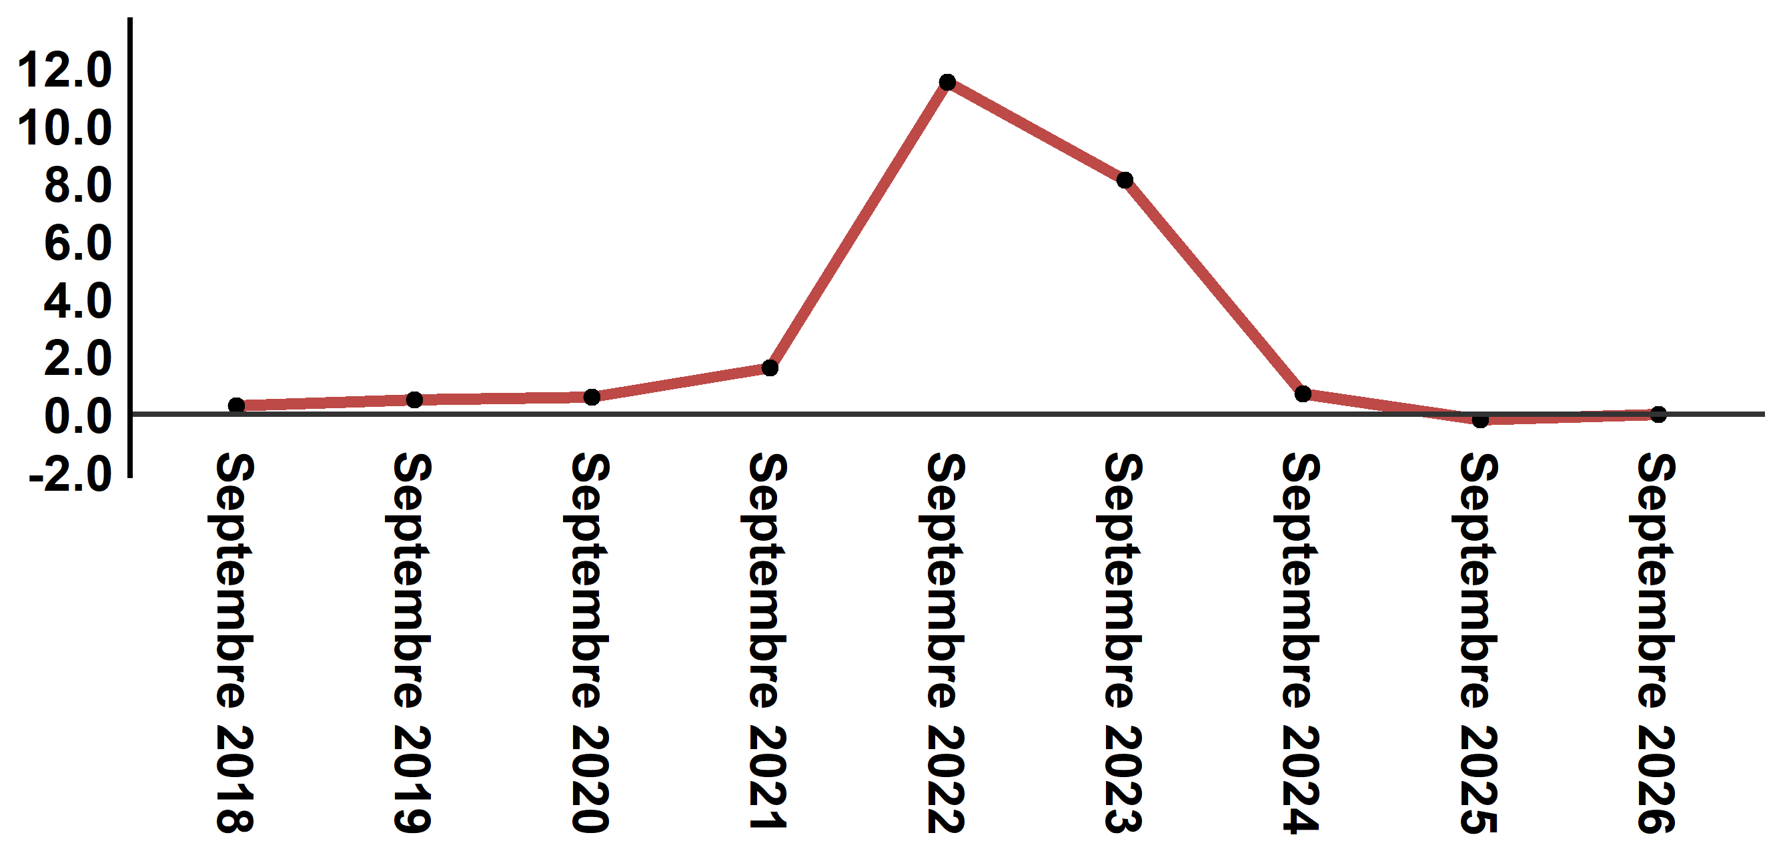
Lecture: En Septembre 2026, l’indice des prix à la consommation a gardé la même valeur par rapport à Septembre 2025
6- Évolution de la variation mensuelle (%) de l’indice des prix à la consommation
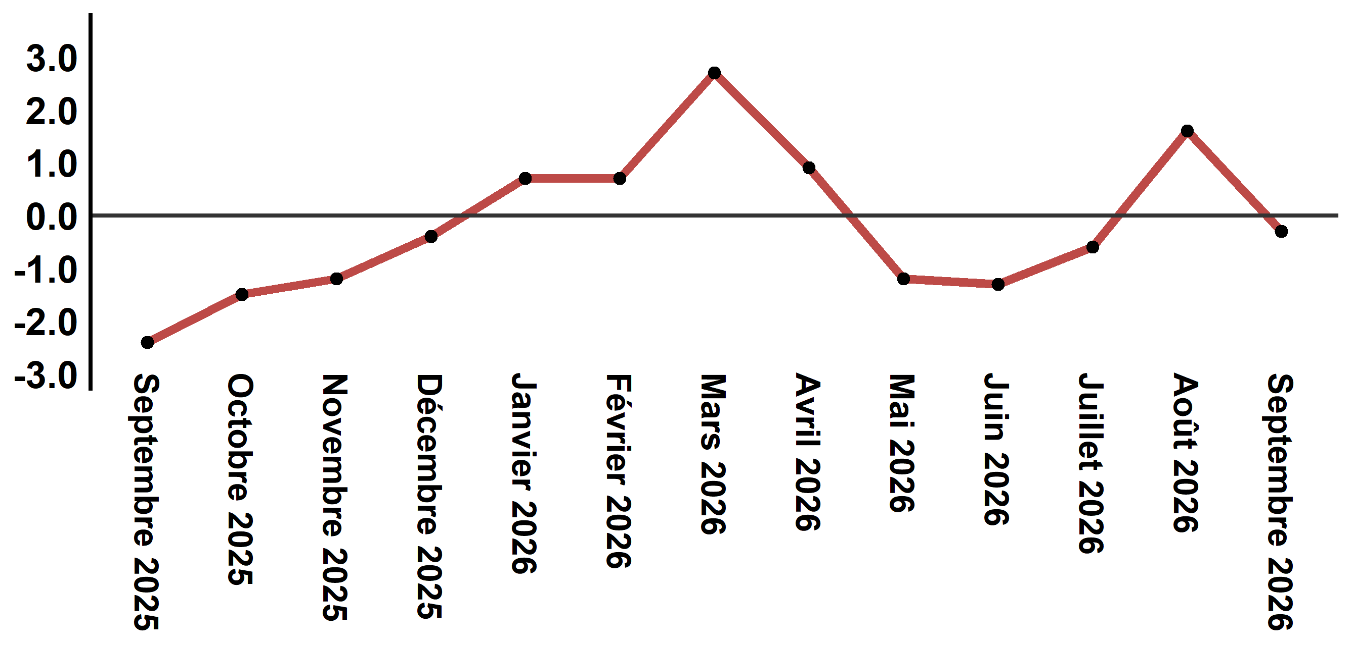
Lecture: La variation des prix en Septembre 2026, a diminué de 0,3% après avoir été de 1,6% en Août 2026

Tableau 4: Indice des prix à la consommation de la ville d’Al Hoceima: de Septembre 2026 (base 2017: 100)
Divisions de produits | Pondérations | Indices mensuels |  |  |  |  | Variation (%)
Divisions de produits | Pondérations | Septembre 2025 | Juin 2026 | Juillet 2026 | Août 2026 | Septembre 2026 | 1 mois | 3 mois | 12 mois
Produits alimentaires | 49,716 | 141,8 | 137,1 | 135,4 | 138,3 | 137,2 | -0,8 | 0,1 | -3,2
01 - Produits alimentaires et boissons non alcoolisées | 48,371 | 141,6 | 136,5 | 134,8 | 137,7 | 136,6 | -0,8 | 0,1 | -3,5
02 - Boissons alcoolisées et tabac | 1,345 | 150,1 | 158,1 | 158,1 | 158,1 | 158,1 | 0,0 | 0,0 | 5,3
Produits non alimentaires | 50,284 | 109,8 | 112,9 | 113,1 | 114,2 | 114,7 | 0,4 | 1,6 | 4,5
03 - Articles d'habillements et chaussures | 5,155 | 117,4 | 118,8 | 118,9 | 118,9 | 120,6 | 1,4 | 1,5 | 2,7
04 - Logement, eau, gaz, électricité et autres combustibles | 11,732 | 106,3 | 109,9 | 109,3 | 109,3 | 109,3 | 0,0 | -0,5 | 2,8
05 - Meubles, articles de ménages et entretien courant du foyer | 3,094 | 113,0 | 112,7 | 112,3 | 112,3 | 112,4 | 0,1 | -0,3 | -0,5
06 – Santé | 6,413 | 98,8 | 99,1 | 99,1 | 99,1 | 101,3 | 2,2 | 2,2 | 2,5
07 – Transport | 7,704 | 117,4 | 129,6 | 125,3 | 132,3 | 135,4 | 2,3 | 4,5 | 15,3
08 – Communications | 2,892 | 101,6 | 101,4 | 101,5 | 101,5 | 101,5 | 0,0 | 0,1 | -0,1
09 - Loisirs et culture | 1,933 | 94,7 | 96,5 | 96,4 | 96,4 | 96,9 | 0,5 | 0,4 | 2,3
10 – Enseignement | 3,842 | 114,1 | 114,8 | 114,8 | 114,8 | 115,8 | 0,9 | 0,9 | 1,5
11 - Restaurants et hôtels | 2,258 | 119,5 | 116,6 | 137,4 | 138,8 | 123,3 | -11,2 | 5,7 | 3,2
12 - Biens et services divers | 5,261 | 113,1 | 115,2 | 116,0 | 116,3 | 117,2 | 0,8 | 1,7 | 3,6
Indice général | 100,000 | 126,0 | 125,1 | 124,4 | 126,4 | 126,0 | -0,3 | 0,7 | 0,0
Source: Haut-Commissariat au Plan, Direction de la Statistique – Enquête Nationale sur les Prix à la Consommation.
:::

